Муниципальное бюджетное дошкольное образовательное учреждение
города Иркутска детский сад № 55

ОБРАЗОВАТЕЛЬНЫЙ ПРОЕКТ
«Космос – это интересно!»
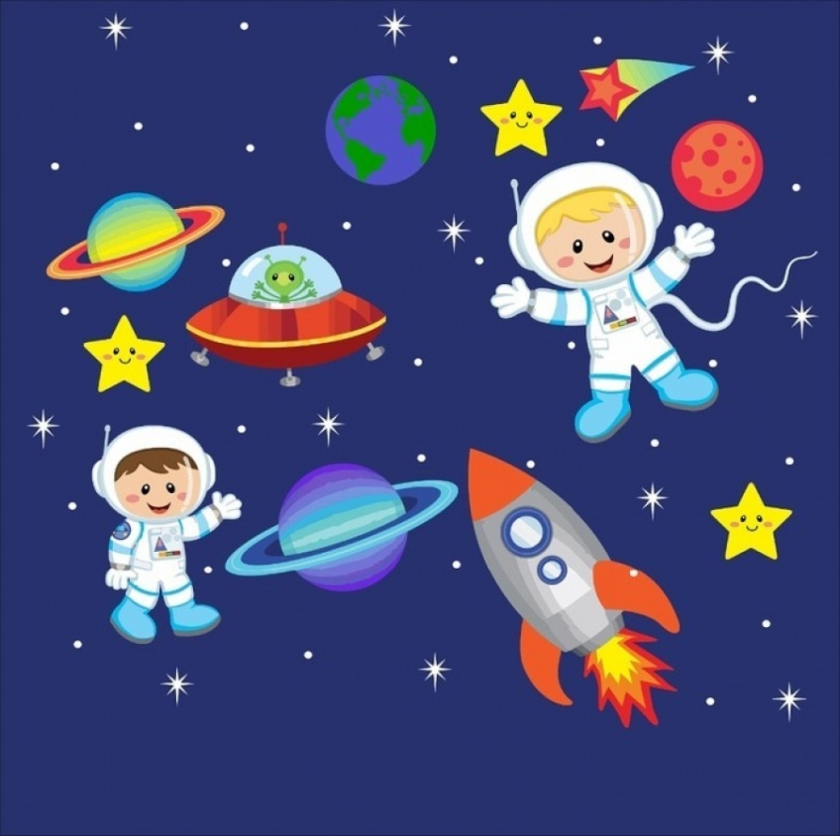
Автор: Тужилкина Е.С.

Тема проекта: «Космос-это интересно»
Автор: Тужилкина Е. С.
Продолжительность проекта: краткосрочный (1 неделя)
Вид проекта: комплексный (информационно- познавательно- творческий)
По составу участников: групповой
Состав участников: дети дошкольного возраста, родители, специалисты ДОУ
Актуальность
Современные дошкольники задают много вопросов о космосе, звёздах, планетах, так как эта тема будоражит их детскую фантазию. Она вызывает у детей интерес. Данный проект поможет детям сформировать первоначальные представления о космосе, солнце, звёздах, планетах Солнечной системы, о созвездиях. Поможет детям научиться добывать информацию из различных источников, систематизировать полученные знания, применять их в различных видах детской деятельности.
Проблема:
Иллюстрации в энциклопедии о космосе во многом непонятны. Наверное, мы совсем мало знаем о космосе?
Цель проекта:
- создание условий для обогащения знаний детей о космосе, солнечной системе
Задачи проекта:
-сформировать интерес к познанию космического пространства
- познакомить с историей развития космонавтики
- расширять первоначальные представления о звёздах и планетах
- развивать творческое воображение, фантазию
Предполагаемый результат:
В ходе реализации проекта дети овладеют знаниями о планетах Солнечной системы, о Земле как планете: форме, размере, движении вокруг Солнца и своей оси. Узнают имя первого космонавта Земли.
Этапы реализации
I.Подготовительный этап
1. Выявление первоначальных знаний детей о космосе.
2. Информация родителей о предстоящей деятельности.
3. Подбор литературы о космосе, фотографий, плакатов.

II. Основной этап.
Образовательная область | Содержание работы с детьми
Речевое развитие | Беседы (Приложение 1):  «Что такое космос»?  «Первый космонавт»  «Планеты Солнечной системы»  Чтение:  И Холи «Я тоже к звёздам полечу»  В. Бородина «Звездолетчики»  Я.К. Голованов «Дорога на космодром»  О.А. Скоролупова «Покорение космоса»  Н.Носов «Незнайка на луне»  Л.Толимонова «Сказки о созвездиях»  Чтение составленных с родителями рассказов «Полет на Луну», «Полет в Космос». Чтение составленных с родителями рассказов «Полет на Луну», «Полет в Космос».  Заучивание Приложение 2)  Стихи о космосе, Ю.А. Гагарине  Развитие связной речи:  Составление рассказов по сюжетной картине, по серии сюжетных картин  Загадки о космосе (Приложение 3)
Художественно-эстетическое развитие | Лепка «Космонавт» (Приложение 4)  Пластилинография «Планеты» (Приложение 5)  Конструирование «Дома для инопланетян»  Аппликация «Полет на луну» ( Приложение 6)  Рисование «Космос» ( Приложение 7):  Конструктивные игры:  - Складывание созвездий из мозаики.  - Из деревянного конструктора - «Космодром».  - Из лего - «Роботы».  - Из пластмассового конструктора- «Космический корабль».  Изготовление поделок, рисунков, коллажей на тему «Космические фантазии».  Слушание космической музыки.  - Музыкальные произведения группы Зодиак.  Старые советские песни:  - «Мы в космос улетаем на работу»  - «Я-Земля!».  - «Знаете, каким он парнем был!».  - "На пыльных тропинках далёких планет...".  - "Мы в космос улетаем на работу...".  - "И на Марсе будут яблони цвести".  - Александр Зацепин «Тайна третьей планеты».  - Ксения Ларионова «Ключ на старт».  - С.Светикова «Свет любви» (из мультфильма "День рождения Алисы"),  - Земляне «Трава у дома».
Социально-коммуникативное развитие | Сюжетно-ролевые игры (Приложение 8):  «Космическое путешествие»  «Путешествие на планету роботов»  «Строители» сюжет «Строим космодром»
Познавательное развитие | Дидактические игры (Приложение 9):  «Восстанови порядок в солнечной системе»  «Найди лишнее»  «Подбери созвездие»  «Найди недостающую ракету»  «Добавь словечко»  «Куда летят ракеты»  «Первый звук»  «Бывает-не бывает»  «Посчитай-ка»  «Где космонавт?»  «Найди отличия»  Тематическая экскурсия в библиотеку.  Просмотр электронных презентаций:  «Планеты Солнечной системы».  «Животные в космосе».  «Освоение космоса»  Просмотр фильмов:  «Юрий Гагарин».  «Первый полёт».  Мультфильмы о Земле, о Солнце, космических машина, планетах Солнечной системы.  Просмотр презентации «Земля в ладонях». Космонавтике посвящается.
Физическое развитие | Подвижные игры (Приложение 10):  «Маленькие планеты»  «Космостарт»  «Возвращение в луноход»  «На ракете полетать и друзей не потерять»  «Земляне и инопланетяне»  «Солнце – чемпион»

III. Итоговый этап:
- Выставка поделок, рисунков, коллажей «Космические фантазии»
- Спортивный праздник «Мы космонавты»

Продукт проекта: мини-музей «Космос-это интересно»

Результаты проекта:
- Сформированность у детей элементарных знаний по теме «Космос»
- Сформированность нравственно-патриотических чувств в процессе реализации проекта
- Заинтересованность детей темой о космосе, проявление их познавательной активности: вместе с родителями находят информацию по теме, рассказывают и делятся своими знаниями с другими детьми в детском саду.
- Возможность участия в презентации проекта, где дети смогут применить имеющиеся знания о космосе, космических явлениях, поучаствовать в веселых конкурсах и соревнованиях, представить свои рисунки, поделки.

Работа с родителями:
- Пополнить РППС группы литературными произведениями, энциклопедиями о космосе
- Совместное разучивание с детьми стихотворений, загадок о космосе
- Создание совместных творческих работ для участия в выставке на уровне группы на тему: «Космос»
- Пополнить РППС группы атрибутами для сюжетно-ролевых игр

Приложения
Приложение 1
Беседа «Что такое космос?»
Воспитатель. Ребята, отгадайте загадку и узнаете, о чем мы будем сегодня говорить.
Загадка.
Океан бездонный, океан бескрайний,
Безвоздушный, темный и необычайный,
В нем живут вселенные, звезды и кометы,
Есть и обитаемые, может быть, планеты. (Космос)
Воспитатель. Правильно, молодцы. Давайте сегодня поговорим о космосе.
Прошло много веков, прежде чем человечество нашло способ преодолеть земное притяжение и подняться в космическое пространство. Еще несколько столетий назад никому и в голову не могло прийти, что самый удобный транспорт для перемещения – это ракета. Ребята, а вы знаете, кто был первым космонавтом? Что вы знаете об этом человеке? Когда был совершен первый космический полет?
(Ответы детей)
Воспитатель. Первый космонавт- Ю.А. Гагарин. Ю. А. Гагарин 12 апреля 1961 года совершил первый в истории человечества орбитальный космический полет на корабле «Восток-1»
В космической ракете
С названием «Восток»
Он первым на планете
Подняться к звездам смог.
Поет об этом песни
Весенняя капель:
Навеки будут вместе Гагарин и апрель!
Его позывной «Кедр» узнали все жители нашей планеты. Хотя Гагарин и пробыл в космосе всего 108 минут, совершив при этом лишь один виток вокруг Земли, но это было только начало – начало освоения человеком космического пространства, с те пор прошло полвека, но за это время в космосе побывали космонавты многих стран, как мужчины, так и женщины.
Воспитатель. Ребята назовите, каких женщин космонавтов вы знаете?
( В. Терешкова, С.Савицкая, Е. Кондакова)
Воспитатель. Дети, а какие планеты солнечной системы вам известны?
(Ответы детей) Воспитатель. Ребята, Как вы думаете, что было сложного в первых космических полетах? Как вы думаете, какими качествами должен обладать космонавт?
(Ответы детей)
Воспитатель. Правильно. Если вы захотите стать космонавтами, у вас должно быть крепкое здоровье, ловкость, сила, вы должны многое знать и многое уметь.

Беседа «Первый Космонавт»
Задачи:
- познакомить детей с историей покорения космоса и первым космонавтом;
- воспитывать чувство гордости за первых покорителей космоса;
- воспитывать чувство патриотизма.
Ход беседы:
Воспитатель: Ребята, а вы знаете, кто первым полетел в космос? (Ответы детей).
Воспитатель: Да, первым полетел в космос Юрий Алексеевич Гагарин. Родился он 9 марта 1934 года в деревне Клушино Гжатского района Смоленской области. Отец и мать были простыми рабочими. Юрий со школьных лет любил спорт, особенно баскетбол. В августе 1951 г. Гагарин поступил в Саратовский индустриальный техникум. В Саратове началось его увлечение авиацией: он поступил в саратовский аэроклуб. Учёбу в техникуме закончил с отличием и совершил первый самостоятельный полёт на самолёте Як-18. Всего в аэроклубе Юрий Гагарин выполнил 196 полётов. Юрия Гагарина призывают в армию. В 1959 г. Гагарин написал заявление с просьбой зачислить его в группу кандидатов в космонавты.
Уже через неделю его вызвали в Москву для прохождения всестороннего медицинского обследования в Центральном научно-исследовательском авиационном госпитале. В начале следующего года последовала ещё одна специальная медкомиссия, которая признала старшего лейтенанта Гагарина годным для космических полётов. Он был зачислен в группу кандидатов в космонавты, и начались регулярные занятия по программе подготовки космонавтов. Кроме Гагарина, были и другие претенденты на полет - всего двадцать человек, а выбрали именно его.
12 апреля 1961 года с космодрома Байконур впервые в мире стартовал космический корабль «Восток» с пилотом-космонавтом Юрием Алексеевичем Гагариным на борту. За этот полёт ему было присвоено звание Героя Советского Союза и воинское звание майора досрочно (взлетал в звании старшего лейтенанта). Отныне 12 апреля – День космонавтики.

Беседа «Планеты Солнечной системы».
Задачи:
- дать детям представление о планетах солнечной системы;
- закреплять знания детей о порядке расположения планет относительно Солнца, их величине;
- развивать у детей интерес к научному познанию космического пространства.
Ход беседы:
Воспитатель: Нашу беседу, я хочу начать с загадки.
Бегают вкруг огонечка,
Шесть сыночков и две дочки.
Промелькнут года и дни,
Но не встретятся они.
(Планеты)
Воспитатель: Солнечная система представляет собой группу планет, вращающихся по определенным орбитам вокруг яркой звезды — Солнца. Это светило является главным источником тепла и света в Солнечной системе. Считается, что наша система планет образовалась в результате взрыва одной или нескольких звезд и произошло это около 4,5 миллиардов лет назад. Вначале Солнечная система представляла собой скопление газа и частиц пыли, однако, со временем и под воздействием собственной массы, возникло Солнце и другие планеты.
Воспитатель: Сейчас мы с вами поговорим о планетах солнечной системы. Ребята, а какие планеты вы знаете? (Ответы детей).
Воспитатель: В центре Солнечной системы находится Солнце, вокруг которого по своим орбитам двигаются восемь планет: Меркурий, Венера, Земля, Марс, Юпитер, Сатурн, Уран, Нептун. (Показ иллюстрации). До некоторого времени к группе планет относился и Плутон, он считался 9-й планетой от Солнца, однако, из-за его значительной отдаленности от Солнца и небольших размеров, он был исключен из этого списка и назван планетой-карликом. Все указанные выше планеты принято делить на две большие группы: земная группа и газовые гиганты.
В земную группу относят такие планеты, как: Меркурий, Венера, Земля, Марс. Они отличаются небольшими размерами и каменистой поверхностью, а кроме того, расположены ближе остальных к Солнцу.
К газовым гигантам относят: Юпитер, Сатурн, Уран, Нептун. Для них характерны большие размеры и наличие колец, представляющих собой ледяную пыль и скалистые куски. Состоят эти планеты в основном из газа.
Солнце является звездой, вокруг которой вращаются все планеты и спутники в солнечной системе. Оно состоит из водорода и гелия. Солнце является источником тепла и света для нашей планеты. Его активность увеличивается или становится слабее раз в 11 лет. Из-за чрезвычайно высоких температур на его поверхности подробное изучение Солнца крайне затруднено, по попытки запустить специальный аппарат как можно ближе к звезде продолжаются.
Меркурий является одной из самых маленьких планет в Солнечной системе. (Показ иллюстраций). Кроме того, она ближе всех расположена к Солнцу. Такое соседство предопределило существенную разницу температур. Средняя температура на Меркурии в дневное время составляет +350 градусов Цельсия, а в ночное время -170 градусов. Атмосферы на Меркурии нет, в связи с этим, его часто атакуют астероиды и оставляют после себя на его поверхности очень много кратеров. (Астероид небольшое небесное тело Солнечной системы, движущееся по орбите вокруг Солнца. Кратер – это углубление в поверхности Земли, Луны или других планет, имеющее приблизительно круговую форму и крутые откосы.) Подробное изучение Меркурия представляет большие сложности в связи с его близким соседством с Солнцем. Иногда Меркурий можно увидеть с Земли невооруженным глазом.
Венера - эта планета вторая от Солнца. (Показ иллюстраций) В отличие от Земли, большая часть поверхности которой покрыта водой, на Венере жидкости нет, а практически вся поверхность занята застывшей базальтовой лавой. По одной из теорий, раньше на этой планете были океаны, однако, в результате внутреннего нагревания они испарились, а пары были унесены солнечным ветром в космическое пространство. Вблизи поверхности Венеры дуют слабые ветры. На Венере много кратеров и возвышенностей, напоминающих земные материки. Образование кратеров связывают с тем, что ранее на планете была менее плотная атмосфера. Отличительной особенностью Венеры является то, что в отличие от остальных планет ее движение происходит не с запада на восток, а с востока на запад. Ее можно увидеть с Земли даже без помощи телескопа после заката или перед восходом Солнца. Это происходит благодаря способности ее атмосферы хорошо отражать свет. Спутник у Венеры отсутствует.
Земля - это наша планета находится третьей от Солнца. (Показ иллюстрации). Ее поверхность на 70% покрыта водой, и она является единственной из планет, на которой есть такое количество жидкости. Особенностью нашей планеты является то, что под земной корой находятся огромные тектонические плиты, которые перемещаясь, сталкиваются друг с другом и приводят к изменению ландшафта. Ни одна из атмосфер других планет Солнечной системы не имеет такого количества кислорода. Согласно исследованиям ученых, возраст Земли составляет 4,5 миллиарда лет, приблизительно столько же существует ее единственный спутник Луна. Она всегда повернута к нашей планете только одной стороной. На поверхности Луны много кратеров, гор и равнин. Она очень слабо отражает солнечный свет, поэтому ее видно с Земли в бледно-лунном сиянии.

Приложение 2
Стихи о космосе
"Планеты" (А. Хайт)
По порядку все планеты
Назовет любой из нас:
Раз — Меркурий, Два — Венера,
Три — Земля, Четыре — Марс.
Пять — Юпитер, Шесть — Сатурн,
Семь — Уран, За ним — Нептун.
Он восьмым идёт по счёту.
А за ним уже, потом,
И девятая планета
Под названием Плутон.

Ю.Гагарин
В космической ракете
С название «Восток»
Он первым на планете
Подняться к звёздам смог.
Поёт об этом песни Весенняя капель:
Навеки будут вместе Гагарин и апрель.

"Сатурн" (В. Степанов)
У каждой планеты есть что-то своё,
Что ярче всего отличает её.
Сатурн непременно узнаешь в лицо —
Его окружает большое кольцо.
Оно не сплошное, из разных полос.
Учёные вот как решили вопрос:
Когда-то давно там замёрзла вода,
И кольца Сатурна из снега и льда.

"Стану космонавтом!"
Космонавтом стану я —
Это знает вся семья.
В дальний космос полечу
И созвездия изучу!
Всех планет не сосчитать…
Так хочу я полетать
От звезды и до звезды
Небывалой красоты!
Папе с мамой подарю
Новой звёздочки зарю,
И космический цветок
Тоже отыскать бы смог.
Сколько тайн, открытий ждут,
В даль чудесную зовут!
Только дом-
Земля одна,
Будет ждать меня она.

Про ракету (Н. Мигунова)
Мы с друзьями во дворе
Строили ракету.
Только топлива у нас,
К сожаленью, нету.
Не смогли мы полететь
К Марсу и Венере.
Но у нас всё впереди.
В это твердо верю!
"Луна"
Ночь на небе темно-синем
Испекла румяный блин?
Из космической корзины
Прикатился апельсин?
Или блюдце золотое
Засияло в вышине?..
Фантазировать, порою,
Так занятно при луне!
«О комете»
Какое роскошное диво!
Почти занимая полсвета,
Загадочна, очень красива
Парит над Землёю комета.
И хочется думать:
— Откуда
Явилось к нам светлое чудо?
И хочется плакать, когда
Оно улетит без следа.
А нам говорят:
— Это лёд!
А хвост её — пыль и вода!
Неважно, к нам Чудо идёт,
А Чудо прекрасно всегда!
(Римма Алдонина)
Комета
Раскинув свой огнистый хвост,
Комета мчится между звёзд:
— Послушайте, созвездья,
Последние известия,
Чудесные известия,
Небесные известия!
Несясь на диких скоростях,
Была у Солнца я в гостях.
Я Землю видела вдали
И новых спутников Земли.
Я уносилась от Земли,
За мной летели корабли!
(Г.Сапгир)
"Млечный Путь"
Чёрный бархат неба
Звёздами расшит.
Светлая дорожка
По небу бежит.
От края и до края
Стелется легко,
Как будто кто-то пролил
По небу молоко.
Но нет, конечно, в небе
Ни молока, ни соку,
Мы звёздную систему
Свою так видим сбоку.
Так видим мы Галактики
Родной далёкий свет -
Простор для космонавтики
На много тысяч лет.
(Римма Алдонина)
Астроном
- Всё,- сказал я твёрдо дома, -
Буду только астрономом!
Необыкновенная
Вокруг Земли Вселенная!
(Римма Алдонина)
Хочу стать!
Как заманчиво
Стать астрономом,
Со Вселенною близко знакомым!
Это было бы вовсе не дурно:
Наблюдать за орбитой Сатурна,
Любоваться созвездием Лиры,
Обнаруживать чёрные дыры
И трактат сочинить непременно -
«Изучайте глубины Вселенной!»
(Ю.Синицын)

Приложение 3
Загадки о космосе

В небе виден желтый круг
И лучи, как нити.
Вертится Земля вокруг,
Словно на магните.
Хоть пока я и не стар,
Но уже ученый –
Знаю, то - не круг, а шар,
Сильно раскаленный. (Солнце)

Ночью с Солнцем я меняюсь
И на небе зажигаюсь.
Сыплю мягкими лучами,
Словно серебром.
Полной быть могу ночами,
А могу - серпом. (Луна)

В космосе с хвостом летаю,
Пыль вселенной подметаю.
Как метла, мой длинный хвост
Проведет уборку звезд. (Комета)

Эти звездочки, как искры,
Падают и гаснут быстро.
Зажигают среди ночи
В небе звездный дождик,
Словно эти огонечки
Рисовал художник. (Метеориты)

Я лечу вокруг Земли,
Отражаю вниз сигнал,
Чтобы зрители могли
Принимать телеканал. (Спутник)

Он в скафандре, со страховкой
Вышел на орбиту.
Кораблю поправил ловко
Кабель перебитый. (Космонавт, астронавт)

В космосе нет сковородки
И кастрюли тоже нет.
Тут и каша, и селедка,
И борщи, и винегрет -
Расфасованы, как крем!
Космонавтом буду.
Из чего-то я поем,
Вовсе без посуды. (Из тюбиков)

В космосе всегда мороз,
Лета не бывает.
Космонавт, проверив трос,
Что-то надевает.
Та одежда припасет
И тепло, и кислород. (Скафандр)

Есть окошко в корабле -
"Челенджере", "Мире".
Но не то, что на Земле -
В доме и в квартире.
В форме круга то окно,
Очень прочное оно. (Иллюминатор)
Из какого ковша
Не пьют, не едят,
А только на него глядят?
(Ответ: Большая Медведица)
Самый первый в космосе
Летел с огромной скоростью
Отважный русский парень,
Наш космонавт …
(Ответ: Гагарин)
Посчитать совсем не просто
Ночью в темном небе звезды.
Знает все наперечет
Звезды в небе …
(Ответ: Звездочет)
Что видно только ночью?
(Ответ: Звезды)
Планета голубая,
Любимая, родная,
Она твоя, она моя,
А называется…
(Ответ: Земля)
В космосе сквозь толщу лет
Ледяной летит объект.
Хвост его — полоска света,
А зовут объект…
(Ответ: Комета)
Сверкая огромным хвостом в темноте,
Несется среди ярких звезд в пустоте.
Она не звезда, не планета,
Загадка Вселенной — …
(Ответ: Комета)
Океан бездонный, океан бескрайний,
Безвоздушный, темный и необычайный,
В нем живут Вселенные, звезды и кометы,
Есть и обитаемые, может быть, планеты.
(Ответ: Космос)
Когда я круглая и полная,
Я всем свечу, я всех люблю.
А на речке и на море дорожку серебрю.
(Ответ: Луна)
Освещает ночью путь,
Звездам не дает заснуть.
Пусть все спят, ей не до сна,
В небе светит нам …
(Ответ: Луна)
Ночью по небу гуляю,
Тускло землю освещаю.
Скучно, скучно мне одной,
А зовут меня… —
(Ответ: Луной)
В небе вы не замечали?
Был он буквой «О» вначале.
Превратился а букву «С»,
А к утру совсем исчез. (Ответ: Месяц)
Осколок от планеты
Средь звезд несется где—то.
Он много лет летит—летит,
Космический …
(Ответ: Метеорит)
Выше леса, выше гор расстилается ковер.
Он раскинут над тобой и надо мной,
То он серый, то он синий, то он ярко—голубой.
(Ответ: Небо)
Синий поднос
И высок и просторен,
Не счесть на подносе
Рассыпанных зерен.
(Ответ: Небо И Звезды)
Стремительно мчится
Учёная жар—птица.
Тело — броня,
Хвост — из огня.
Команду с Земли
Услышит вдали
И чётко приказ
Исполнит тотчас.
Как смерч, налетит
И цель поразит.
Жар—птицы повадки
Развить без оглядки.
(Ответ: Ракета)
На корабле воздушном,
Космическом, послушном,
Мы, обгоняя ветер,
Несемся на…
(Ответ: Ракете)
Специальный космический есть аппарат,
Сигналы на Землю он шлет всем подряд.
Как одинокий таинственный путник,
Летит по орбите искусственный …
(Ответ: Спутник)
Есть специальная труба,
В ней Вселенная видна,
Видят звезд калейдоскоп
Астрономы в …
(Ответ: Телескоп)

(Приложение 4)
Лепка «Космонавт»
Цель: учить создавать поделки из пластилина
Задачи:
Образовательные
- Учить лепить человека, соединять части тела между собой, передавать в лепке выразительность образа
- формировать технические умения и навыки работы с различными материалами для лепки.
Развивающие – развивать восприятие цвета, формы, свойств предметов и материалов,
- расширять представления детей о многообразии окружающего мира,
- обогащать речь детей прилагательными, характеризующими свойства, качества предметов
Воспитательные:
- воспитывать усидчивость, сотрудничество,
- поощрять детей, делится впечатлениями.
Материал: пластилин , доска для лепки, стека
Ход занятия;
1. Слепите две синие детали для скафандра космонавта(голова и туловище): скатываем шарик и квадратный брусочек. Вставьте в область шеи желтую лепешку-это будет шея, всё скрепим половинкой спички для более крепкого сцепления.
2. Соедините все части скафандра(лолова, туловище, шея)
3. Для лепки стеклышка в скафандре сделайте белую лепешку и тонкую желтую колбаску, (сначала на лицо крепим белую лепешку, затем вокруг белой лепешки желтую колбаску)
4. Для лепки рук и ног сделайте сначала несколько синих и красных шариков одинакового размера.
5. Присоединяйте шарики по очереди к поделке, придавливая и превращая их в плоские лепёшки.
6.Также в качестве дополнительных деталей понадобятся еще белые и желтые элементы.
7. Белые лепешки поместите на концы рук и ног, а в области ушей желтые .Итоговый вид поделки.
Вот теперь мы знаем, как слепить космонавта из пластилина и наш храбрый космонавт выходит в открытый космос. Ребёнок будет в восторге от такого интересного занятия по лепке, а родители, в свою очередь, могут рассказать много интересной информации о подвигах настоящих героев, о первом человеке, покорившем космос, о пользе величайших достижений учёных в области космонавтики.

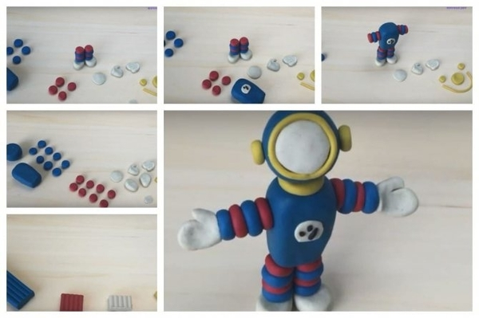
Приложение 5
Конспект по пластилинографии по теме: «Солнечная система»
Цель:
- Создание творческой, коллективной работы «Солнечная система» в технике пластилинографии, как закрепление знаний у детей старшего дошкольного возраста представлений о космическом пространстве.
Задачи:
- Закрепить знания о планетах солнечной системы, поддерживая познавательный интерес к космосу, развивать фантазию, воображение;
- Формировать умение ориентирования на листе бумаги, располагать фигуры по образцу;
- Закрепить умения использовать разнообразные приемы лепки;
- Формировать ощущения предметного мира, а также его моделирование в различных видах продуктивной деятельности;
- Развивать мелкую моторику рук;
- Создать условия для благоприятных дружеских взаимоотношений от совместного творчества;
- Развивать умение доводить начатое дело до конца, радоваться результату.

Предварительная работа:
Создание коллективной работы идет как один из этапов в проекте «Космическое Путешествие» по закреплению знаний о планетах в солнечной системе. На предыдущих занятиях мы изучали создание солнечной системы по фотографиям на презентации «Мой космос», просмотр на проекторе видеофильма о «характерах» планет, прочтению рассказов, рисовали на молоке вселенную.
Материалы:
- Предварительно покрасить лист А3 формата «под звездное небо» (черно-синий фон с белыми и желтыми брызгами гуаши)
- Большой демонстрационный плакат «Солнечной системы»
- Пластилин, доски для лепки, стеки, салфетки для протирания рук
Ход занятий:
На доске прикреплен большой, красочный демонстрационный плакат «солнечной системы».
Воспитатель:
- Доброе утро, дети!
- Что мы с вами изучаем на этой неделе? (дети отвечают)
- В ближайшее время мы с вами построим ракету и полетим в космос, но сейчас мы должны вспомнить, куда с вами полетим.
- Что такое солнце? (дети отвечают)
- Правильно, это звезда. Помним что именно солнышко построило нашу «солнечную система» ? (дети отвечают)
- Давайте я вам напомню из чего состоит солнечная система.
Воспитатель читает стихотворение:
- Встречает первым солнечные бури
Неуловимый, маленький Меркурий.
Второй, за ним, летит Венера
С тяжёлой, плотной атмосферой.
А третьей, кружит карусель,
Земная наша колыбель.
Четвёртый – Марс, планета ржавая,
Красно – оранжевая самая.
А дальше мчат, пчелиным роем,
Своей орбитой астероиды.
Пятый- Юпитер, очень уж большой
На звёздном небе виден хорошо.
Шестой – Сатурн, в шикарных кольцах,
Очаровашка, под лучами солнца.
Седьмой – Уран, прилёг как лежебока,
Ведь труден путь его далекий.
Восьмой – Нептун, четвёртый газовый гигант
В красивой голубой рубашке франт.
(Ж. Парамонова)
- Давайте повторим, какая первая планета расположена от солнца? Какая она?
- Назовите вторую планету?
- Теперь вспомним третью планету?
- А четвертая планета?
- Чем похожи первые четыре планеты? (дети отвечают)
- Правильно, они твердые. А какие другие четыре планеты?
- А что отделяет первые четыре планеты от газовых гигантов?
- Молодцы! Конечно, пояс астероидов.
Воспитатель предлагает детям сесть в круг:
- Хочу предложить вам игру «Загадки о космосе»
В небе виден желтый круг
И лучи, как нити.
Вертится Земля вокруг,
Словно на магните.
Хоть пока я и не стар,
Но уже ученый –
Знаю, то - не круг, а шар,
Сильно раскаленный.(Солнце)
Вот планетам младший брат,
По размеру маловат.
К солнышку всех ближе он,
Потому и раскален.(Меркурий)
В небе я свечусь нередко,
Ваша ближняя соседка.
Я Меркурию сестра,
И на мне всегда жара (Венера)
Планета голубая,
Любимая, родная,
Она твоя, она моя,
А называется...(Земля)
Это красная планета
По соседству с нами.
И зимой и даже летом
Мерзнет надо льдами.
Странно, что ни говори, -
Лед не сверху, а внутри. (Марс)
В телескоп скорей взгляните
Он гуляет по орбите.
Там начальник он над всеми,
Больше всех других планет.
В нашей солнечной системе
Никого крупнее нет. (Юпитер)
Все планеты с полюсами,
Есть экватор у любой.
Но планеты с поясами
Не найдете вы другой.
В этих кольцах он один,
Очень важный господин.(Спутник)
Пышный газовый гигант
Брат Юпитера и франт
Любит он, чтоб рядом были
Кольца изо льда и пыли. (Уран)
На планете синей-синей
Дует ветер очень сильный.
Холодно на ней весьма -
Состоит из воды, газа и льда (Нептун)
В продолжение игры с детьми, воспитатель говорит:
- Предлагаю теперь вам погрузиться в космическое небо и слепить нашу солнечную систему, со всеми ее звездными туманами, но сначала разомнемся перед полетом
Физкультминутка
Не зевай по сторонам,
Ты сегодня – космонавт. (Повороты в стороны)
Начинаем тренировку, (Наклоны вперед)
Чтобы сильным стать и ловким.
Ждет нас быстрая ракета (Приседают)
Для полета на планету.
Отправляемся на Марс. (Кружатся)
Звезды в гости ждите нас.
Крыльев нет у этой птицы,
Но нельзя не подивиться:
Лишь распустит птица хвост – (руки назад, в стороны)
И поднимется до звезд. (тянемся вверх)
Дети отдохнув, присаживаются за столы. Отдельно стоит круглый стол, на котором лежит лист бумаги (А3 формат), предварительно покрашенный в космический фон.
Воспитатель:
- Ребята вы сейчас на своих местах заготавливаете жгутики, улитки, шарики из синего, голубого, фиолетового, черного, вишневого, цвета. По мере готовности подходим к общей работе и совместно создаём нашу вселенную.
Дети, которые активно отвечали на вопросы, помогают лепить планеты (из пластилиновых шариков) по образцу на плакате.
- Напоминаю работу с пластилином: согреть и размять в руках кусочек пластилина. Скатать между пальцами тонкие жгутики или шарики
Перед началом создания картины, воспитатель говорит:
- Что мы в первую очередь должны слепить для нашей картины? Правильно, солнце. От нее мы начнем строить наши планеты
Работа выполняется с воспитателем. Дети, когда приготовят жгутики, подходят к столу и прилепляют круговые узоры начиная с «улитки» из пластилина. Каждый дополняет друг друга.
Воспитатель, прежде чем начать работу с планетами, спрашивает:
- Внимательно посмотрим на нашу картину, в каком месте должна быть расположена первая планета Меркурий? (дети отвечают)
- Вторая Венера? (дети отвечают)
- Наша планета Земля или голубая планета? (дети отвечают)
- Четвертая, красная планета Марс? (дети отвечают)
- Где у нас находится пояс астероидов? (дети отвечают)
Из шариков делают планеты и пояс астероидов. В конце работы, ребята все вместе пальчиками слегка размазывают свои круги, чтобы создать волны и туманности в космосе.
По окончанию работы, все дети вместе смотрят и сравнивают с оригиналом.
Воспитатель:
- Правильно мы расположили планеты?
- Полюбуйтесь, какой красочный у нас получился космос. Сколько красивых звездных туманов вы создали. И даже две маленькие ракеты.
- Что вам больше всего понравилось в нашей работе?
- Что вам доставило удовольствие лепить?
- Наша солнечная система прекрасна!

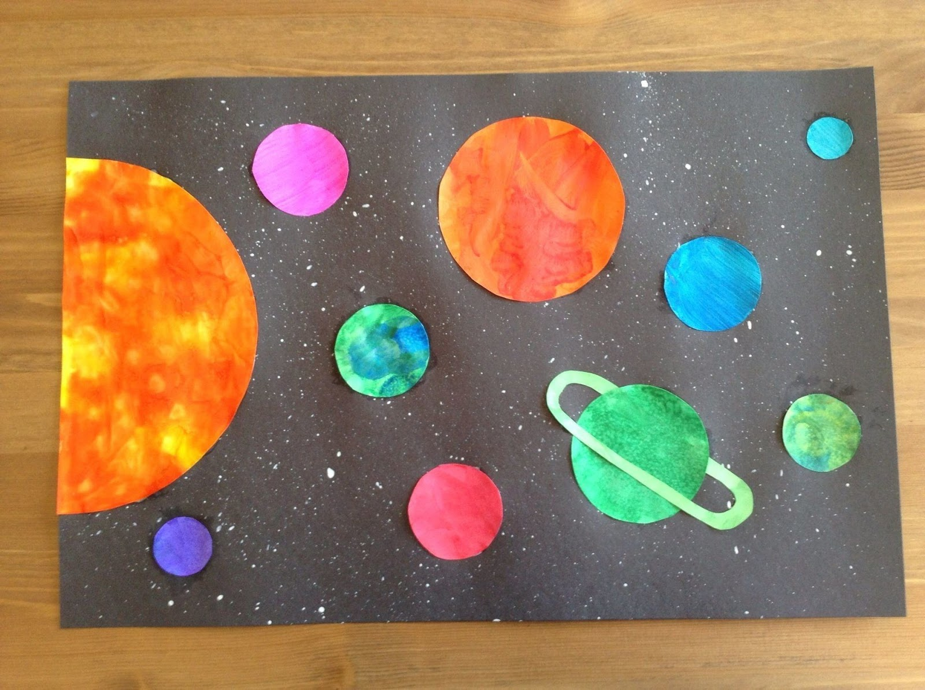
Приложение 6
Аппликация «Полёт на Луну»
Цель: продолжать формировать у детей представления о космосе.
Задачи:
Образовательные: выяснить, что дети знают о космосе, названия планет; закрепить активный и пассивный словарь по теме «Космос».
Развивающие: развивать зрительную память. внимание, аккуратность
Воспитательные: формировать умение работать в коллективе.
Интеграция образовательных областей: познание, коммуникация.
Виды деятельности: познавательная, коммуникативная (общение и взаимодействие со взрослыми и сверстниками),
Предварительная работа: выяснить, что дети знают о космосе, рассмотреть сюжетные картинки по теме,изготовление бумаги для"планеты"
Словарная работа: космос,планеты,Марс,Нептун,Сатурн…космический корабль,инопланетяне.
Ход НОД
1. Организационный момент.
2. Основная часть:
-Здравствуйте дети! Издавна люди мечтали подняться в небо.. Древняя легенда гласит, что Икар мечтал подняться в воздух как птица и полететь. Он собрал перья, скрепил их воском, одел готовые крылья на спину и полетел, но к сожалению, он забыл о просьбе отца не подниматься высоко к солнцу, т.к. горячие его лучи могут растопить воск тогда перья разлетятся и Икар разобьётся о скалы. К сожалению, так и получилось. Но люди не потеряли надежду научиться летать. То о чем они мечтали, они рассказывали в сказках.
-На чём летали люди в сказках? Или какие сказочные летательные аппараты вы знаете?
-(ответы детей)
В 19 веке учёные запустили в небо первый воздушный шар. Потом изобрели самолет. А совсем недавно, в 1961 году, космическое пространство покорил человек. Это был Советский космонавт Юрий Гагарин. И теперь каждый год 12 апреля во всём мире отмечается День Космонавтики.
В детстве многие мечтали
В звёздный космос полететь.
Чтоб из этой звёздной дали
Нашу землю осмотреть
- А что вы знаете о космосе? Какие планеты находятся в нашей Солнечной системе?
-А Вы сможете отгадать космические загадки? (да).
Тогда слушайте?
ЗАГАДКИ.
• Космическая профессия
Очень интересная.
Каждый мальчишка стать им рад
Названье профессии (космонавт).
• Название нашей планеты, друзья,
Назовёт и ребёнок, конечно… .(Земля).
• Остроносая машина
Облетает всю планету.
Транспорт космоса… .(ракета).
- Молодцы, ребята, с космическими загадками вы отлично справились. А теперь давайте выполним аппликацию
- А, что связано со словом КОСМОС?
(небо, планеты, Земля, звёзды, ракета, спутники, хвостатые кометы).
У Вас на столе лист бумаги синего цвета, клей, ножницы, бумага.
ХОД ВЫПОЛНЕНИЯ РАБОТЫ:
1.Из бумаги складываем ракету.
2.Приклеиваем ракету на фон и украшаем ее вырезанными кружочками из жёлтых квадратов
( иллюминаторы)
3. Вокруг ракеты на пустом пространстве приклеиваем звездочки, вырезаем из заранее подготовленной бумаги круг и приклеиваем рядом с ракетой
Выполнение работы под музыку.
ФИЗКУЛЬТМИНУТКА
В небе ясном солнце светит,
Космонавт летит в ракете.
(Потянуться-руки вверх)
А внизу-леса,поля-(наклониться)
Расстилается земля (руки развести в стороны)
АНАЛИЗ ЗАНЯТИЯ:
- Молодцы ребята, вы замечательно сегодня поработали. К сожалению наше занятие закончилось. Чем мы сегодня с Вами занимались? Понравилось ли вам? Что именно? А что не понравилось? Чья аппликация Вам больше всего понравилась?
Приложение 7
Рисование «Ракета»
Цель: уточнить и дополнить знания детей о космическом пространстве, об освоении космоса людьми; обогащать словарь, развивать внимание, творческое воображение, закреплять приемы рисования красками кистью; воспитывать чувство гордости за свою Родину.
Материалы: образец педагогического рисунка, иллюстрации на тему «Космос»; альбомные листы, гуашь (зеленого, желтого, красного, белого, синего, серого, фиолетового цвета), кисти, прострые карандаши, макет ракеты.
Предварительная работа: беседы с детьми и просматривание иллюстраций о космосе.
Ход занятия:
Вводная часть
Беседа
Воспитатель: Ребята, вы любите небо? А что обычно летает в небе? Кто летает? А как они летают? Давайте тоже немного полетаем! (звучит музыка, дети «летают») .
Игра
Воспитатель: Ребята, мимо нашей планеты пролетал космонавт. На его космическом корабле произошла неполадка, он сломался. Давайте его починим. Как мы его будем чинить? Перед вами элементы пазлов, которые нужно собрать так, чтобы получился космический корабль. Когда мы их соберем и космонавт сможет снова отправиться в космос. Делимся на 3 команды. Молодцы! Вы помогли космонавту.
Физкультминутка
Космос
Один, два, три, четыре, пять (Ходьба на месте)
В космос мы летим опять (Соединить руки над головой)
Отрываюсь от земли (Подпрыгнуть)
Долетаю до луны (Руки в стороны, покружиться)
На орбите повисим (Покачать руками вперед-назад)
И опять домой спешим (Ходьба на месте)
Основная часть
Теперь мы нарисуем ракеты для наших космонавтов.
Сначала мы с вами будем рисовать контур ракеты и ее деталей простым карандашом, а уже после того, как нарисуем контур, будем закрашивать гуашью.
Какой формы основная часть ракета? Прямоугольной. Рисуем прямоугольник, парящий в воздухе.
Далее: какой формы передняя, верхняя часть ракеты? Рисуем треугольник.
А еще у ракеты есть такие большие детали - трубы-сопла, из которых выходит огонь — это топливо, которое сгорает и из него образуются огненные газы, благодаря которым и летит эта ракета. Нарисуем их в виде длинных нешироких треугольников. Их будет 3! Справа, слева и посередине. Они напоминают нам крылья! Теперь рисуем огонь внизу ракеты.
А нужно окошко в ракете, чтобы пилот смотрел в него? Как это окошко называется по-другому? Иллюминатор. Какой формы иллюминатор? Круглой. Рисуем 2 круга.
Теперь закрашиваем нашу ракету. Основую часть закрашиваем зеленым цветом. Верхнюю часть фиолетовым. Иллюминатор серым цветом. Поменьше воды, побольше краски. Не забывайте окунать кисточку в стакан с водой и промывать ее после перемены цвета. Сопла закрашиваем желтым цветом, а огонь, конечно, рисуем красным цветом.
А теперь, после того, как мы нарисовали ракету, рисуем фон. Для фона нам нужно побольше воды и поменьше краски. Рисуем фон синим цветом всей кистью. Не заходя за контур ракеты. После того, как фон высох, приступаем к звездам. Звезды рисуем желтого цвета методом тычкования.
Заключительная часть
Какие замечательные получились ракеты! Давайте повесим наши работы на выставку, чтобы получилось звездное небо.

Приложение 8
Подвижные игры
«Ждут нас быстрые ракеты»
По залу раскладываются обручи-ракеты. По количеству их на несколько штук меньше, чем играющих. Дети берутся за руки и идут по кругу со словами:
Ждут нас быстрые ракеты,
Для полёта на планеты.
На какую захотим,
На такую полетим!
Но в игре один секрет:
Опоздавшим, места нет!

После последних слов дети разбегаются и занимают места в «ракетах» (если детей много, то можно усаживаться в одну ракету по два-три человека) и принимают разные космические позы. Те, кому не досталось места в ракете, выбирают самые интересные и красивые позы космонавтов. Затем все становятся опять вкруг, и игра начинается сначала.

Маленькие планеты»
На земле (полу) чертится круг диаметром 3-4 м. При помощи считалки выбирают ловишку- комету. Он становится в центр круга, остальные за кругом они маленькие планеты.После сигнала: «Раз, два, три — лови!» дети бегут в круг, а ловишка – комета их ловит. Когда он поймает 3-4 детей, выбирают нового ловишку.

«Космостарт»
Дети располагаются на одной стороне площадки, возле них — пустые корзинки. На другой стороне находится корзинки с «метеоритами» (мячами). Дети бегут одновременно каждый к своей корзинке берут «метеорит», зажимают его между ног и возвращаются, обратно прыгая, кладут его в свою корзинку, затем снова бегут за другими «метеоритом». Игра продолжается до тех пор, пока не перенесут все «метеориты». Кто сделает это раньше, тот и выиграл.
Усложнение: предложить детям выполнить задание на время.
«Возвращение в луноход»
Дети делятся на 2 команды на одной стороне площадки. На другой стороне площадки стоят «луноходы» (2 больших обруча). Командам предлагается перепрыгнуть через несколько «кратеров», выложенных из 2-х веревок; проползти по гимнастической скамейке; ходьба с «камня на камень» (используются невысокие кубы). Выигрывает та команда, которая первая соберется в «луноходе», то есть в обруче.
«На ракете, полетать и друзей не потерять»
2 команды. Проводятся испытания на выносливость (равновесие). Дети делают упражнение (встать прямо на одной ноге Ладони соединены вместе над головой «Ракета.» Считают до 10 и обратно. Выбывает тот, кто прикоснется к земле второй ногой Выигрывает команда, которая меньше «растеряла пассажиров».
«Земляне и инопланетяне».
Дети делятся на две команды: «земляне» и «инопланетяне». Зал делится пополам. На одной стороне зала в «домах» - обручах располагается первая команда, на противоположной – вторая. Пока играет музыка, все дети свободно двигаются по залу. С прекращением музыки подается команда. По команде «Земляне» - земляне ловят инопланетян, которые должны убегать в свои дома. По команде «Инопланетяне» - наоборот.
Солнце – чемпион»
Выбранный ведущий-ребенок проговаривает «космическую» считалку,в ходе которой дети становятся одной из планет:
На Луне жил звездочет.
Он планетам вел учет:
Раз – Меркурий,
Два – Венера,
Три – Земля,
Четыре – Марс,
Пять – Юпитер,
Шесть – Сатурн,
Семь – Уран,
Восьмой – Нептун.

Дети надевают шапочки с изображением выпавшей им по считалке планеты, под музыку начинают движение, по звуковому сигналу выстраиваются в нужной последовательности относительно солнца, которое изображает один из дошкольников.

«Невесомость»
Дети изображают передвижение в невесомости. По сигналу воспитателя дети замирают в позе «Ласточка». Деи стоят так, пока не услышат команду «Невесомость». Если ребенок встает на вторую ногу до сигнала, выбывает. Игра повторяется 2 – 3 раза.

Приложение 9
Сюжетно-ролевые игры
«Космическое путешествие»
Образовательные задачи:
- учить отражать в игре полученные знания о профессии космонавта; учить детей брать на себя различные роли в соответствии с сюжетом игры; использовать атрибуты, конструкторы, строительный материал; развивать творческое воображение.
- побуждать детей более широко и творчески использовать в играх знания о планетах солнечной системы, космических кораблях;
Развивающие задачи:
- развивать интерес к сюжетно-ролевым играм;
- развивать инициативу, организаторские и творческие способности детей.
Воспитательные задачи:
- воспитывать доброжелательность, готовность выручить сверстника, умение считаться друг с другом, справедливо решать споры
Оборудование:
Карта России, план группы, строительный материал, атрибуты для игры «Больница», «Магазин», скафандры, кислородные баллоны, рация, телескоп, пульт управления, д/и "Парад планет"
Предварительная работа:
- Рассматривание фотоиллюстраций о космических ракетах, о работе космонавтов на Земле и в космосе.
- Беседа с детьми о первом космонавте Ю.Гагарине, о первой женщине-космонавте В.Терешковой
- чтение художественной литературы; очерков о космосах: К.Булычев «Тайна третьей Планеты», В.Медведев «Звездолет Брунька»,
-изготовление совместно с детьми атрибутов для игр
Игровые роли: космонавты, врач, продавец, диспетчер.
Ход игры:
Воспитатель: - Дети, я очень люблю путешествовать. А вы?
- Тогда давайте отправимся в путешествие, а куда я вам не скажу, попробуйте догадаться сами. Здесь у меня предметы, которые могут пригодиться мне в моем путешествии. (Телескоп, еда в тюбиках, скафандр, рация)
- Верно, это атрибуты космонавта. Я хочу предложить вам отправиться в Космос. Хотите? (Да)
- А на чем можно отправиться в Космос? (На космическом корабле, ракете)
- А давайте все вместе построим космический корабль и придумаем ему название ("Комета", "Восток", "Чайка")
(Дети вместе строят космический корабль, договариваются , при сооружении ракеты выделяют ее части: нос, люки, отсеки, иллюминаторы, пульт управления)
- Ну что ж корабль "Комета" у нас готов. Как вы думаете можно ли отправляться? (Нет, нужны запасы еды)
- Пойдемте в магазин. Посмотрите, сколько здесь разных продуктов: молоко, чай, овощи, фрукты. (Дети понимают, что эта еда не подходит для полета в Космос)
Дети: - Такую еду брать нельзя, потому что в Космосе все продукты разлетятся. Крошка может попасть в механизм и испортить его.
Воспитатель: - Что же нам делать? Какую взять еду? (В тюбиках)
- Тогда перед полетом надо будет сходить в "Космическую лавку" и купить всю еду там. Ну, а после этого можно будет отправиться в полет? Мне кажется мы еще что-то забыли. (Карту)
- Верно, вот у меня есть карта (Показываю карту России)
Дети: - Нет, эта карта не подойдет. Нужна космическая карта с планетами, звездами, спутниками...

Воспитатель: - Ну, теперь точно все готово. Сейчас мы сделаем супер зарядку, которая выявит самых сильных и ловких:
"Все готово для полета - руки вперед, вверх.
Ждут ракеты всех ребят - руки над головой, изображая
ракету.
Мало времени для взлета - маршируют на месте.
Космонавты встали в ряд - прыжок, ноги врозь, руки на поясе
Поклонились вправо, влево - наклоны в стороны
Отдадим земной поклон - наклоны вперед
Вот ракета полетела - прыжки на двух ногах
Опустел наш космодром" - приседания.
(Дальше идет распределение ролей: космонавты, врач, продавец, диспетчер. Дети покупают еду в "Космической лавке", затем космонавты проходят осмотр врача перед полетом. Все очень вежливы, культурны, желают космонавтам "приятного аппетита", "доброго здоровья", "счастливого пути".

Космонавты одевают скафандры, кислородные баллоны, берут все необходимое. Перед ними ставиться задача: во время полета расставить все планеты на космической карте в правильном порядке)
- Космонавты, к полету готовы? (Да)
- Приготовиться к старту! Проверить кислород, пристегнуть ремни! Связь работает хорошо.
Внимание! 10-9-8-7-6-5-4-3-2-1- Пуск!
(Дети машут, желают счастливого пути)
- Дети, пока наши космонавты выполняют важное задание, мы должны подготовиться к их возвращению. Как можно встретить космонавтов? (Спеть песню, подарить цветы...)

Воспитатель предлагает сделать из бумаги оригами "Тюльпан", чтобы подарить космонавтам после посадки на Землю.
Диспетчер: - Приготовиться к возвращению на Землю.
Космонавты: - Есть приготовиться к возвращению на Землю!
Диспетчер: - Пристегнуть ремни, начать отсчёт времени: 5-4-3-2-1-0 – пуск!
Диспетчер: - Приготовиться к приземлению!
Космонавты: - Есть, приготовиться к приземлению!
(Врачи проверяют здоровье космонавтов.)
- Дети, вам понравилась игра? Давайте в следующий раз продолжим наше путешествие.
Усложнения в игре:
- построить несколько космических кораблей с разными названиями;
- тренировка космонавтов, сдача экзамена на готовность к полету;
- выход в открытый космос;
- приземление на Луне;
- стыковка кораблей;
- встреча с инопланетянами.

“Путешествие на планету Роботов”
Задачи:
Побуждать детей более широко и творчески использовать в играх знания о планетах солнечной системы, о космических кораблях………
Использовать игру для формирования разнообразных интересов и способностей детей.
Способствовать сознательному отношению к соблюдению правил ролевого взаимодействия, направляя внимание на качество исполняемых ролей, их социальную значимость.
Продолжать развивать самостоятельность в создании игровой среды, в соблюдении правил и норм поведения в игре.
Продолжать работу по обогащению обществоведческого словаря детей.
Воспитывать доброжелательность между детьми, умение учитывать желания товарищей.
Развивать инициативу, организаторские и творческие способности детей.
Развивать глазомер детей, способствовать снятию зрительного утомления с глаз.
Атрибуты: пульт управления, карта полёта, наушники. Для исполнения роли повара (“тубы с провизией”), роли врача (походная аптечка, витамины), учёным – пробирки, кисточки, лупа; журналистам – фотоаппарат, видеокамера, блокноты с ручкой; астронавту – скафандр, шланг; спасателям – лазерные пистолеты; звукозаписи пуска ракеты, пения птиц
Активизация словаря: космос, космонавт, ракета, космический корабль, скафандр, планета, астероиды, комета и др.
Другое оснащение игры: мягкие модули для строительства космического корабля, крупный конструктор «Лего», компьютер, проектор и экран для показа слайдов по ходу игры.
Ход игры:
Воспитатель:
- К какому празднику в апреле готовится вся страна? (12 апреля - день космонавтики). Чей это праздник?
- Кто же такие космонавты? Какие они?
- А хотелось бы вам отправиться в космический полёт?
- Прежде чем это сделать, скажите мне, на чём можно отправиться в космос?
- Чтобы полететь в космос на космическом корабле, его надо сначала построить. Давайте представим, что мы с вами инженеры-конструкторы и постараемся построить свой космический корабль
Строительство космического корабля

- Ребята, посмотрите, какой хороший корабль у нас получился. Он большой, надёжный, красивый.
- А как мы назовём наш корабль? («Буран», «Восток», «Вихрь» и т.д.)
–Для путешествия нам нужно распределить роли.
- У меня есть секретный контейнер, в котором каждый из вас найдёт всё необходимое для полёта. Берите только те вещи, которые свойственны человеку именно вашей профессии.
Дети берут необходимые предметы, раскладывают их на корабле.
- И последнее, чтобы не сбиться в полете с пути космонавт должен уметь хорошо ориентироваться. Я, как руководитель полёта, перед вашим путешествием хотела бы убедиться в том, что вы не заблудитесь в огромном космосе и сможете выбрать правильный курс. Подойдите, пожалуйста, к этим ковролинам, назовём их сегодня планшеты. Слушайте внимательно и постарайтесь правильно выполнить следующие задания:
Прикрепите в верхний левый угол маленький красный круг;
Прикрепите в правый верхний угол маленький желтый круг;
Прикрепите в нижний левый угол маленький желтый квадрат;
Прикрепите в нижний правый угол маленький красный треугольник;
Прикрепите в середину большой зеленый круг;
- Молодцы, теперь я вижу, что вы действительно готовы к полёту!
Космонавты занимают свои места в ракете.
Руководитель полёта: Объявляю, трёхминутную готовность!
Штурман: Есть трёх минутная готовность!
Руководитель полёта: Экипаж к полёту в космос готов?
Штурман: Экипаж готов к полёту в космос!
Руководитель полёта: Приготовиться к старту! Проверить кислород, радиосвязь, пристегнуть ремни! Внимание! 5-4-3-2-1! Пуск.

Штурман– Есть пуск! (Запись пуска ракеты). Две минуты. Полёт нормальный. Пять минут - полёт нормальный.
Руководитель полёта: Внимание, только что к нам на Землю поступил сигнал SOS. Включаю запись.
Голос: Помогите, помогите!!! Планета Роботов в опасности! Помогите, помогите, помогите, кто может!!!
Руководитель полёта: Командир, поможем роботам?
Командир: Конечно!
Руководитель полёта: Командир! Приём! Приём! Как слышите?
Земля, Земля, слышу Вас хорошо.
Руководитель полёта: Держать курс на планету роботов!
Командир: Есть держать курс на планету роботов!
Руководитель полёта: Мои приборы показывают значительные перегрузки. Как чувствует себя экипаж? Доктору следует проверить давление у всех членов экипажа и доложить результаты. Как поняли меня?
Командир: Есть измерить давление и доложить результаты.
Врач измеряет давление членам экипажа.
Командир: Земля, докладываю: давление у всех членов экипажа в норме.
Руководитель полёта: Хорошо! Молодцы, ребята! Внимание командиру экипажа! К вашему кораблю приближается неизвестное небесное тело. Будьте осторожны! Как слышите меня?
Штурман: Земля, Вас понял, меняем курс.
Руководитель полёта: Внимание! Внимание! Доложите, что вы видите!
Командир: Вижу какое-то светящееся тело с длинным хвостом. Я думаю, это комета.
Руководитель полёта: Задраить люки! Она может ослепить вас! Отключить все двигатели! Пристегнуться! Как поняли меня?
Командир: Земля, Вас поняли! Есть задраить люки и отключить двигатели.

Руководитель полёта: Буран, Буран, Как слышите меня? Угроза миновала, можете продолжать полёт.
Командир: Земля, слышу Вас хорошо! Спасибо. Есть продолжить полёт!
Руководитель полёта: Буран, как слышите меня? Как настроение, ребята?
Командир: Слышу вас хорошо! Настроение отличное!
Руководитель полёта: Молодцы! Держите курс на планету Роботов. Как поняли меня?
Командир: Понял Вас, держим курс на планету Роботов.
Руководитель полёта: Внимание всему экипажу! Мои приборы показывают, что вы приближаетесь к поясу астероидов! Всем членам экипажа занять свои места! Командир, ваша задача провести корабль так, чтобы астероиды не повредили обшивку корабля. Как поняли меня?
Командир: Вас поняли! Занимаем свои места!
Руководитель полёта: Буран, Буран, как слышите меня?
Командир: Земля, слышим вас хорошо!
Руководитель полёта: Доложите обстановку!
Командир: Мы справились, Земля!
Руководитель полёта: Буран! Прибор показывает повреждение обшивки корабля справа! Бортинженеру приготовиться к выходу в открытый космос! Как поняли меня?
Командир: Поняли вас, Земля. Бортинженеру приготовиться к выходу в космос.
Руководитель полёта: Ребята, будьте осторожны! Доложите результаты!
Командир: Есть, Земля! Мы постараемся, сделаем всё возможное.
Бортинженер надевает скафандр, привязывает к поясу шланг, выходит из корабля, имитируя невесомость. Ремонт обшивки.
Руководитель полёта: Командир, как всё прошло? Доложите.

Командир: Докладываю: всё прошло хорошо. Была незначительная царапина на обшивке, бортинженер её устранил.
Руководитель полёта: Молодцы, ребята, горжусь вами. Займите свои места, продолжайте полёт.
Командир: Есть продолжать полёт!
Руководитель полёта: Можно увеличить скорость, путь к планете Роботов свободен! Как поняли меня?
Командир: Вас понял, есть увеличить скорость.
Руководитель полёта: Внимание! Всем членам экипажа приготовиться к посадке!
Командир: Есть приготовиться к посадке!
Руководитель полёта: Начинаем обратный отсчёт! Все вместе: 5,4,3,…стоп. Командир, у вас всё в порядке?
Командир: Да, Земля. Мы приземлились.
Руководитель полёта: Всем членам экипажа приготовиться к высадке.
Командир: Есть приготовиться к высадке.
Руководитель полёта: Проверьте кислород в баллонах!
Командир: Есть проверить кислород в баллонах!
Руководитель полёта: Доложите готовность!
Командир: Земля, команда готова к высадке на Луну.
Руководитель полёта: Приступайте!
Командир: Есть приступить к высадке.
Руководитель полёта: Удачи вам!
Командир: Спасибо!
высадка на планете Роботов.
Руководитель полёта: Доложите, что вы видите?
Командир: Видим много частей от сломанных роботов.
Руководитель полёта: Вы сможете их сделать?
Командир: Мы постараемся.
Дети собирают роботов из конструктора.
Голос: Спасибо вам большое!!! С какой вы планеты? Если вам вдруг понадобится помощь, вы всегда можете рассчитывать на нас. Спасибо ещё раз, друзья!
Руководитель полёта: Ребята, ко мне поступили сигналы с планеты Роботов. Они благодарят вас за вашу помощь. Вы отлично справились с заданиями. Молодцы. Учёные, не забудьте взять пробы воздуха, земли, воды. Журналисту сделать необходимые снимки и можно возвращаться на корабль.
Командир: Есть сделать снимки и необходимые пробы!
возвращаются на корабль.
Руководитель полёта: Командир, как дела? Устали?
Командир: Всё нормально, немного устали.
Руководитель полёта: Вы отлично поработали! Предлагаю вам поставить управление кораблём на автоматический режим и немного отдохнуть. Дорога домой всегда кажется короче, командир. А чтобы вы не скучали, я посылаю вам привет с Земли и в подарок за вашу отличную работу покажу вам интересный фильм.
Отрывок из мультфильма «Тайна третьей планеты»
Руководитель полёта: Внимание! Всем членам экипажа занять свои места! Приготовиться к посадке на Землю.
Командир: есть приготовиться к посадке!
Руководитель полёта: Начинаем обратный отсчёт: 10, 9, 8,… Посадка! С возвращением вас, ребята!!!
Приложение 10
Дидактические игры

Дидактическая игра «Первый звук»
Назови, что изображено на картинке и определи первый звук в этом слове (галактика, космонавт, комета, спутник).
3. Слоговая структура слов
Прохлопать (протопать) слова по слогам космонавт, испытатель, конструктор и др.
4. Звукопроизношение
Дидактическая игра «Бывает – не бывает»
Звук С
Космонавты полетели в космос.
Стас рисует космический спутник.
Солнце светит ночью.
Звук Ш
Саша решил стать космонавтом.
Маша дошла до солнца пешком.
Наташа слышала истории о пришельцах.
Звук Л
Ласточка долетела до Луны.
Космонавт обогнал луноход.
Месяц – это неполная луна.
Звук Р
На ракете летают в другие страны.
Сережа построил ракету из конструктора.
Ракета быстрее катера.

Автоматизация звуков в текстах
Дидактическая игра «Придумай продолжение истории»
- Приземлившись на неизвестную планету, космонавты вышли...

5. Лексико – грамматический строй речи
Дидактическая игра «Космонавт» (развитие предикативного словаря)
- Как ты думаешь, каким должен быть настоящий космонавт?

Дидактическая игра «Посчитай-ка» (согласование числительного с существительным в числе и падеже)
- Сосчитай предметы, изображенные на картинках (спутники, космонавты, звезды, планеты, ракеты).
- Один спутник, два спутника…

Дидактическая игра «Где космонавт?» (совершенствование умения согласовывать предложно – падежные конструкции)
-Скажи, где находятся космонавт. Используй «маленькие слова» (В, НА, ПОД, ЗА, ОКОЛО).
6. Развитие связной речи
Чтение, ответы на вопросы, пересказ.

«Найди отличия"

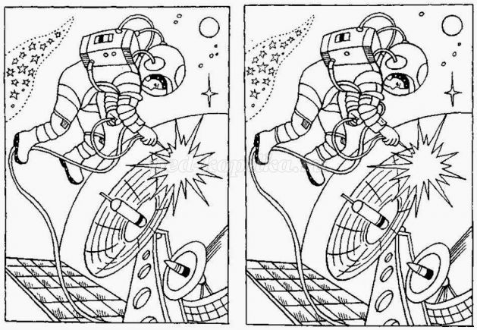
«Восстанови порядок в солнечной системе»
Цель: Закрепить знания детей о расположении планет по порядку в солнечной системе, запоминая названия планет. Раскладываем модели планет на ковре, и ведущий читает стихи о планете которую нужно найти.
Кто её узнаёт, тот её и берёт, выкладывает на орбиту за Солнцем.
Все планеты должны занять своё место в системе.
В заключении, назвать каждую планету.
По порядку все планеты
Назовёт любой из нас:
Раз - Меркурий,
Два - Венера,
Три - Земля,
Четыре - Марс.
Пять - Юпитер,
Шесть - Сатурн,
Семь - Уран,
За ним - Нептун.
Он восьмым идёт по счёту.
А за ним уже, потом,
И девятая планета
Под названием Плутон.

«Найди лишнее»
На карточке изображено 5 картинок.
4 картинки из одной группы, пятая лишняя.
Нужно найти лишнюю картинку и объяснить свой выбор.

«Подбери созвездие».
Соединить линиями созвездие с нужной картинкой.
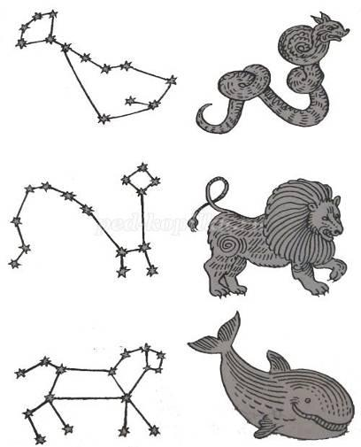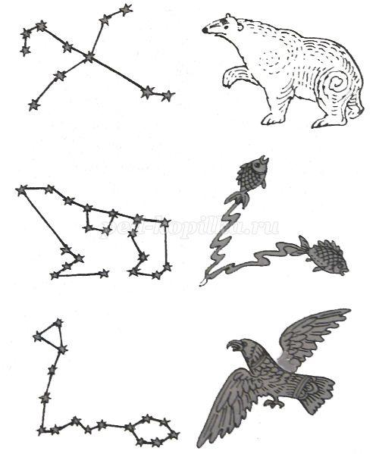

«Добавь словечко»
Главным правилом у нас
Выполнять любой (приказ).
Космонавтом хочешь стать?
Должен много-много (знать).
Любой космический маршрут
Открыт для тех, кто любит (труд).
Только дружных звездолёт
Может взять с собой (в полёт).
Скучных, хмурых и сердитых
Не возьмём мы на (орбиту).
Чистый небосвод прекрасен,
Про него есть много басен.
Вам соврать мне не дадут,
Будто звери там живут.
Есть в России хищный зверь,
Глянь – на небе он теперь!
Ясной ночью светится –
Большая …(Медведица).
А медведица – с ребенком,
Добрым, славным медвежонком.
Рядом с мамой светится
Малая … (Медведица).
Планета с багровым отливом.
В раскрасе военном, хвастливом.
Словно розовый атлас,
Светится планета … (Марс).
Чтобы глаз вооружить
И со звездами дружить,
Млечный путь увидеть чтоб,
Нужен мощный… (телескоп).
До луны не может птица
Долететь и прилуниться,
Но зато умеет это
Делать быстрая… (ракета).
У ракеты есть водитель,
Невесомости любитель.
По-английски астронавт,
А по-русски… (космонавт).

«Найди недостающую ракету»

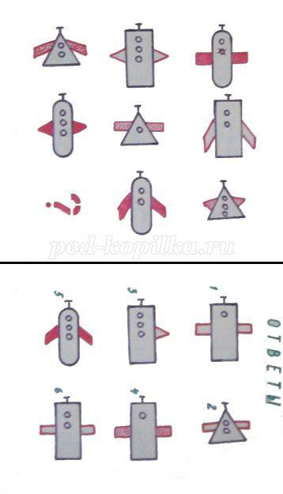

«Куда летят ракеты»
Сосчитай, сколько ракет летит направо, сколько налево, вверх и вниз.

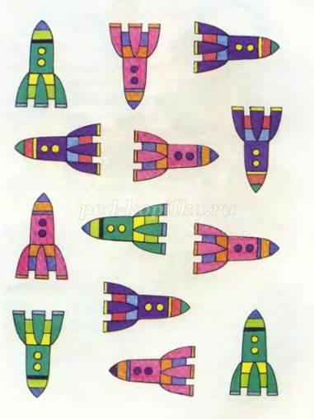

Спортивное развлечение
«Мы космонавты».
Цель: создать весёлое настроение
Задачи:
- закреплять знания детей о космосе, о летчиках-космонавтах, чертах и качествах характера, необходимых для людей данной профессии;
- закреплять двигательные умения, полученные на физкультурных занятиях;
- развивать у детей быстроту, ловкость, координацию движения.
- Формировать положительную самооценку, аналитическое отношение к себе и деятельности товарищей.
- воспитывать чувство патриотизма и любви к Родине.
- осуществлять преемственные связи с родителями
Ход развлечения:
в празднично украшенный зал под звуки «Марш космонавтов» (муз. А. Рыбникова) дети входят в зал и останавливаются полукругом.
Ведущий:
Ребята, вы знаете какой праздник будут отмечать в нашей стране 12 апреля?
(Ответы детей)
Ведущий:
Правильно, Международный день авиации и космонавтики. Именно 12 апреля в космос полетел первый человек нашей планеты. Кто он?
(ответы детей)
Ведущий:
Дети, вы уже знаете, что такое космос, что в космос летают на космическом корабле. Космос загадочный и необъятный. Чтобы полететь человеку в космос, нужно быть сильным, смелым, постоянно заниматься физическими упражнениями. А вы хотели бы побывать в космосе?
(ответы детей)
Ведущий: Для этого необходимо на земле хорошо потренироваться, как следует подготовиться к полету!
1 – й родитель:
Мы пришли на космодром.
Посмотрели мы кругом -
Видим белую ракету
Высотой с огромный дом.
2 – й родитель:
Вышел из нее пилот,
Посмотрел на звездолет
И сказал: «Привет, ребята!
Вот и смена нам растет!»
3 – й родитель:
Вы скорее подрастайте,
Тренируйтесь, закаляйтесь.
Космонавтов наш отряд
Будет вас увидеть рад!
Ведущий:
Начинаем подготовку.
Выходи на тренировку!
Дети становятся в рассыпную по всему залу вместе с родителями.
Музыкально-ритмическая композиция «Трава у дома» (муз. В. Мигули)
По окончанию выполнения движений композиции дети с родителями присаживаются на гимнастические скамейки.
Ведущий: Многие ребята мечтают о полете в космос, ведь там так много неразведанных тайн. Сегодня мы тоже полетим к далеким планетам в нашей игре. И так, игра начинается. Для этого нам нужно сформировать два экипажа космических кораблей «Восток» и «Восход» (дети делятся на две команды, капитаны команд – родители).
Ведущий: А что же это за профессия – космонавт?
1 – й ребенок:
Он пример для всех ребят,
Его зовут героем.
Гордо носит космонавт
Звание такое.
2–й ребенок:
Космонавтом чтобы стать,
Надо многое узнать,
Быть проворным и умелым,
Очень ловким, очень смелым.
3 – й ребенок:
И профессии любой
Нужно знать секреты,
Ведь на высоте такой,
Не спросить совета.
4 – й ребенок.
Мы привет ему пошлем,
Пусть его согреет:
«На земле тебя мы ждем,
Прилетай скорее!»
Ведущий: Сегодня вы у нас юные космонавты. Предлагаю всем юным космонавтам пройти первый этап.
«Чтобы космонавтам стать, нужно много-много знать!»
Загадки.
1. Не огонь, а больно жжет
Не фонарь, а ярко светит,
И не пекарь, а печет. (Солнце)
2. Выше леса, выше гор
Расстилается ковер.
Он всегда, всегда раскинут
Над тобой и надо мной, То он серый, то он синий,
То он ярко голубой. (Небо)
3. Ответ, дружок мой, крайне прост
Ищи его ты среди звезд,
Бывает долькою она
Бывает полною она. (Луна)
4. По ночному небу рассыпался горох -
Блестит и мерцает,
Все видят его, а собрать не могут. (Звезды)
5. Над бабушкиной избушкой
Весит хлеба краюшка,
Собаки лают, а достать не могут. (Месяц)
6. Ни начала, ни конца, ни затылка, ни лица
Знают все, и мал и стар,
Что она большущий шар. (Земля)
7. На небе происходит это -
Огромный хвост, сиянье света!
Ответьте, что это? (Комета)
8. Распустила алый хвост
Улетела в стаю звезд,
Наш народ построил эту
Межпланетную… (Ракету)
9. Плывет в просторе, но не в море
Кораблем зовется, вокруг звезд вьется. (Космический корабль)
Жюри подводит итоги, кто больше дал правильных ответов.
Ведущий: Уважаемые команды, чтобы полететь в космос люди сначала строят ракету, затем механики оснащают ее оборудованием, запасами пищи и воды, так как современные космонавты находятся в космосе много дней и даже месяцев. Поэтому, следующее наше задание:
«Готовим ракету к полету»
Из числа участников команды выбираются строители, механики, космонавты, командир (родитель). Игра начинается со строительства ракеты. Необходимо разложить в ряд обручи по числу космонавтов – это отсеки ракеты, в конце приставить две гимнастические палки в виде конуса – нос ракеты. После завершения строительства ракеты к работе приступают механики. Они оснащают ракету оборудованием: берут по одному кубику и бегут к построенным ракетам, заполняя каждый отсек ракеты. Последними на старт выходят космонавты. Командир берет за руку первого космонавта и они вдвоем бегут к ракете, где космонавт садится в обруч – отсек, а командир возвращается за следующим космонавтом, и так до тех пор, пока все космонавты отряда не займут свои места в ракете. Последним занимает первый отсек командир, поднимает флажок: «Пуск!»
Дети садятся на скамейки.
Жюри подводит итоги (родители – 3 человека).
Ведущий: Вот мы и добрались в космос до планет солнечной системы. Дети, скажите, сколько планет движется вокруг солнца?
(ответы детей)
Ведущий: У каждой планеты свой путь, как он называется? (Орбита)
- Как называется самая большая планета? (Юпитер)
- Как называется самая маленькая планета? (Плутон)
- Которая по счету планета Земля? (Третья)
- Какая планета имеет кольца? (Сатурн)
Ведущий: Ребята, давайте вспомним очередность планет. А поможет нам в этом считалка.
Пальчиковая гимнастика «На луне жил звездочет.»
На луне жил звездочет,
Он планетам вел подсчет.
Меркурий – раз, Венера – двас,
Три – Земля, четыре – Марс,
Пять – Юпитер, шесть – Сатурн,
Семь – Уран, Восьмой – Нептун,
Девять – дальше всех – Плутон.
Ведущий:
А теперь наше следующие испытание.
Сейчас мы с вами поиграем,
Мячи в планеты превращаем:
Мяч – Юпитер, мяч – Луна,
Начинается игра.
Подвижная игра «Планеты, стройся!»
Напротив каждой команды лежит большой мяч – это Солнце. Вокруг солнца раскладываются, удаляясь друг от друга, кружки для игры в серсо. Дети стоят за линией старта, у каждого в руках мяч. По сигналу воспитателя дети по очереди бегут к «орбитам планет» и кладут мяч – планету на «орбиту». Затем возвращаются к линии старта, передают эстафету следующему. После завершения игры капитаны команд называют последовательность планет. Дети присаживаются на скамейки.
Ведущий:
Разрушаются кометы,
Метеоры и планеты,
Превращаются в обломки,
Пыль, мельчайшие осколки,
Чтоб космический корабль
Мог на землю приземлиться,
Надо с вами нам, ребята,
Хорошенько потрудиться.
В руки швабры и совки
Мы сейчас возьмем,
Мусор весь космический
Быстро уберем!
Аттракцион «Уберем космический мусор»
На полу физкультурного зала в произвольном порядке рассыпается космический мусор (комки смятой бумаги, пластиковые коробочки и т.д.) на линии старта ставится по одному детскому ведерку. В руки первому игроку дается веник и совок. По сигналу воспитателя: «Раз, два, три, мусор убери!» Игра начинается. Дети по очереди бегут, заметают на совок по одному предмету, возвращаются к линии старта, высыпают мусор в ведро и передают эстафету следующему игроку, последним мусор собирает родитель. Побеждает команда, собравшая больше мусора.
После проведения игры ведущий предлагает командам построиться.
Молодцы, команды
Очень все старались!
Все с большим стараньем
Спортом занимались!
И я твердо верю:
Если захотите,
Все вы, без сомненья,
В космос полетите!
Жюри объявляет итоги соревнований. Детям и вручаются медали «Юному космонавту», родителям «Опытному космонавту»
Под «Марш космонавтов» дети выходят из зала.

Используемая в работе с детьми литература и сайты:
- Гонтарук Т., “Я познаю мир”, М., АСТ: Транзиткнига.
- Гонтарук Т., “Я познаю мир”, М., АСТ: Транзиткнига.
- Гордон Уэллс «Звездочет и обезьянка Микки».
- Дубкова С.И., “Сказки звёздного неба”, “Белый город”, М.
- Левитан Е.П. «Малышам о звездах и планетах». Москва, Педагогика-Пресс.
- Левитан Е, П. "Твоя Вселенная".
- Левитан Е.П. "Звёздные сказки".
- Майорова Г., “Игры и рассказы о космосе”, “Лист” М.
- Майорова Г. “Игры и рассказы о космосе”, “Лист” М.
- Парамонов Ж., “Забавная астрономия для малышей”.
- Порцевский К.А.“Моя первая книга о Космосе”.
- «Расскажите детям о космосе». (Карточки для занятий в детском саду.)
- Юрлин «Что внутри?». Издательство малыш. Рассказ «Счастливого пути, космонавты».
- Талимонова Л. "Сказки о созвездиях".

